|  |
| --- |
| МИНОБРНАУКИ РОССИИ |
| Федеральное государственное бюджетное образовательное учреждение высшего образования **«МИРЭА − Российский технологический университет»**  **РТУ МИРЭА** |

**Институт информационных технологий (ИИТ)**

**Кафедра практической и прикладной информатики (ППИ)**

**ОТЧЕТ ПО ПРАКТИЧЕСКОЙ РАБОТЕ №3**

по дисциплине «Управление информационно-технологическими сервисами и контентом»

|  |  |  |  |
| --- | --- | --- | --- |
| Студент группы ИНБО-01-17 | *ИНБО-12-23. Албахтин И.В.* | (подпись) | |
| Преподаватель | *Борзых Н.Ю.* | (подпись) | |
|  |  | |  | |

Москва 2025 г.

**Пункт 1. Создание организационной структуры ИТ-отдела в программе vsDesk**

Индивидуальный вариант: Предприятие по производству и оптовой реализации велосипедов.

Необходимо создать не менее трех уровней ИТ-поддержки с указанием категорий специалистов или названий должностей исполнителей обращений. Количество специалистов с указанием их должностей для каждой линии поддержки должно быть определено согласно логике создания организационной структуры ИТ-службы. Другими словами, для каждой линии поддержки нужно указать пропорциональное количество сотрудников с учетом того, на какой линии должно быть наибольшее количество персонала, а на какой – наименьшее (рис. 1-3). Внутри каждой сформированной линии поддержки должны быть отражены должности сотрудников. Все названия должностей должны быть разные.

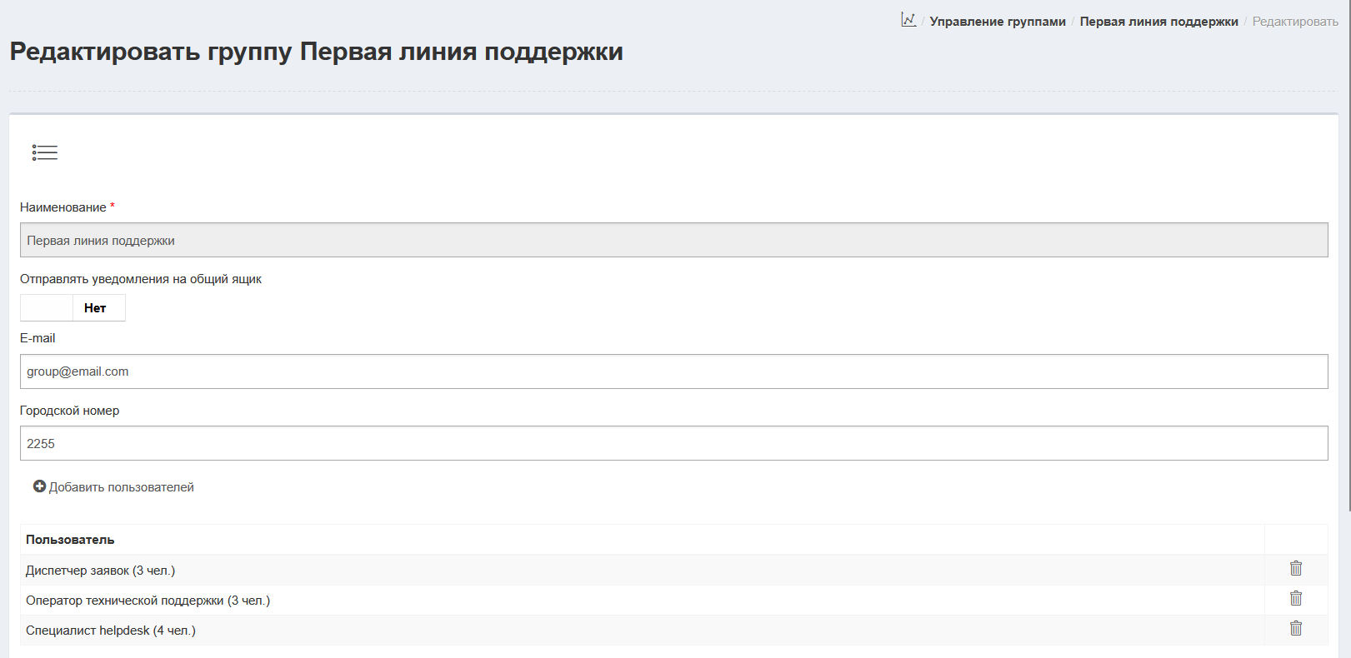

**Рисунок 1 – Создение группы исполнителей на примере первой линии поддержки**

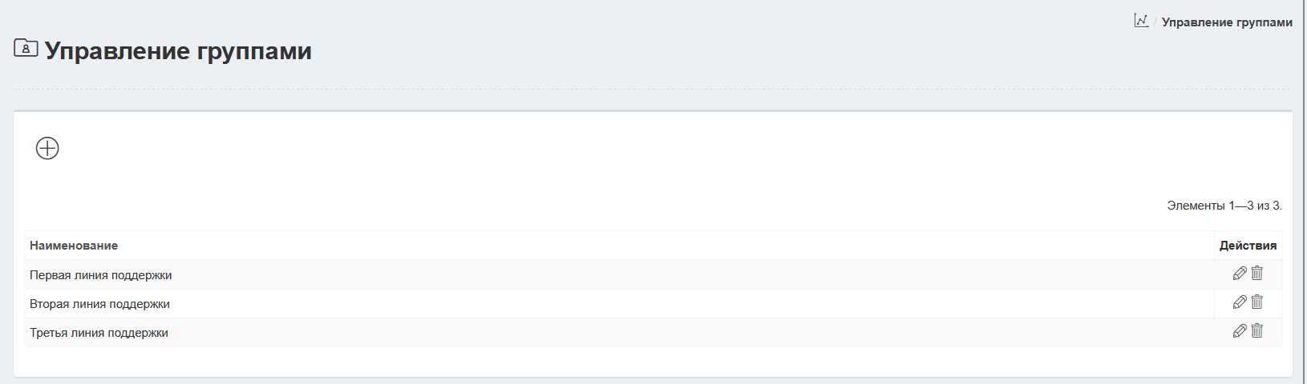

**Рисунок 2 – Итог по всем группам поддержки**

**Пункт 2. Указание типов заявок пользователей, времени реакции и времени выполнения заявки**

Для каждой заявки необходимо указать её тип – запрос на обслуживание, инцидент или запрос на изменение. Должны быть созданы заявки каждого типа (рис. 3-5).

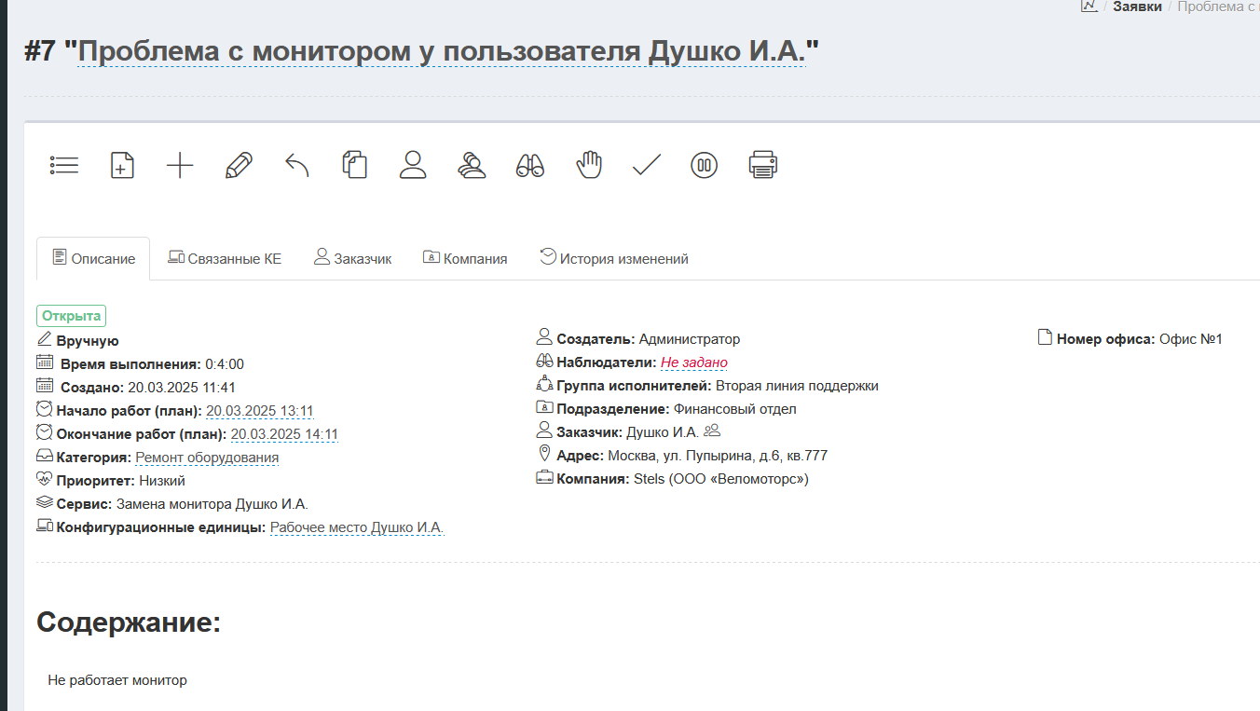

**Рисунок 3 – Заявка с типом «ремонт оборудования»**

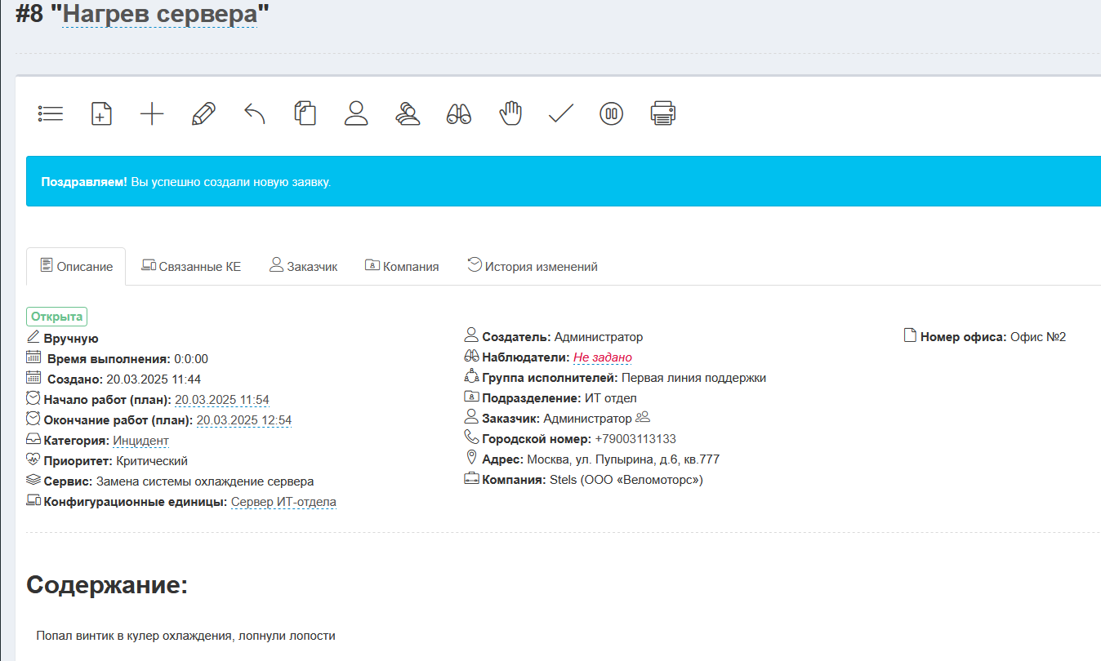

**Рисунок 4 – Заявка с типом «инцидент»**

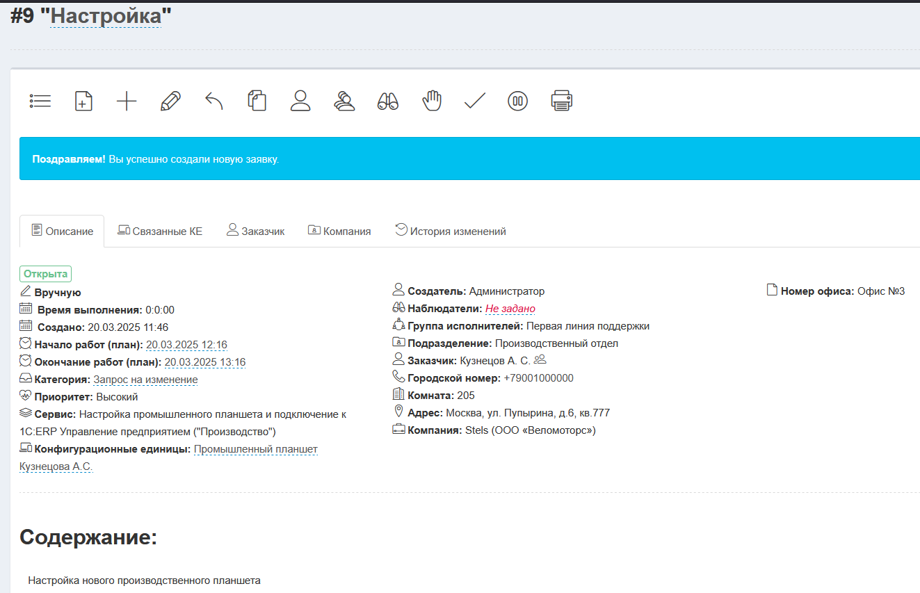

**Рисунок 5 – Заявка с типом «запрос на изменение»**

**Пункт 3. Создание справочников Наборы полей и Список для управления каталогом сервисов и заявками**

Справочник «Наборы полей» (например, этот справочник может называться «Офисы») необходимо создать с использованием функции select, для которой нужно настроить справочник «Список». В справочнике «Список» необходимо указать, например, перечень адресов офисов ИТ-службы. Справочник «Наборы полей» необходимо указать для сервисов, так как только в этом случае справочник «Список» будет доступен для использования при создании заявок конечных пользователей (рис. 6-8).

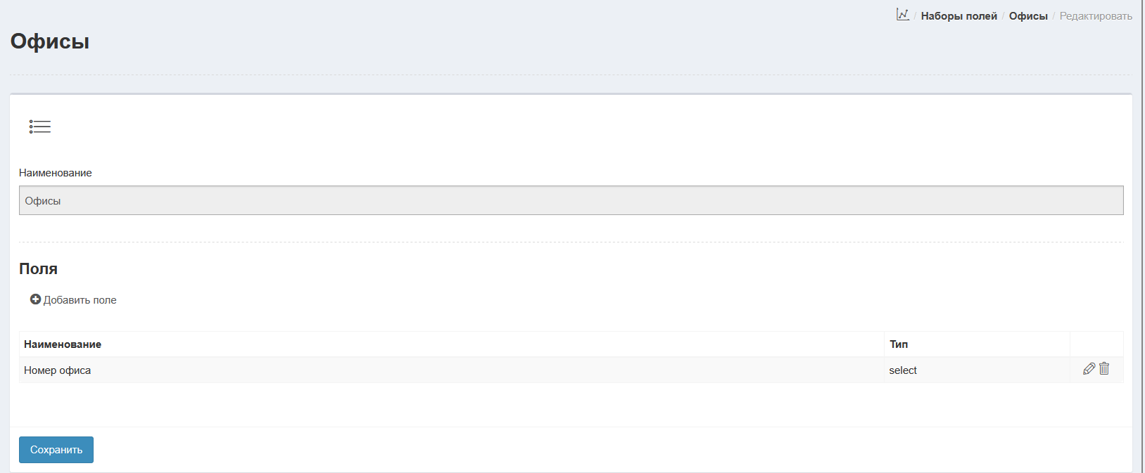

**Рисунок 6 – Набор полей с использование Списка**

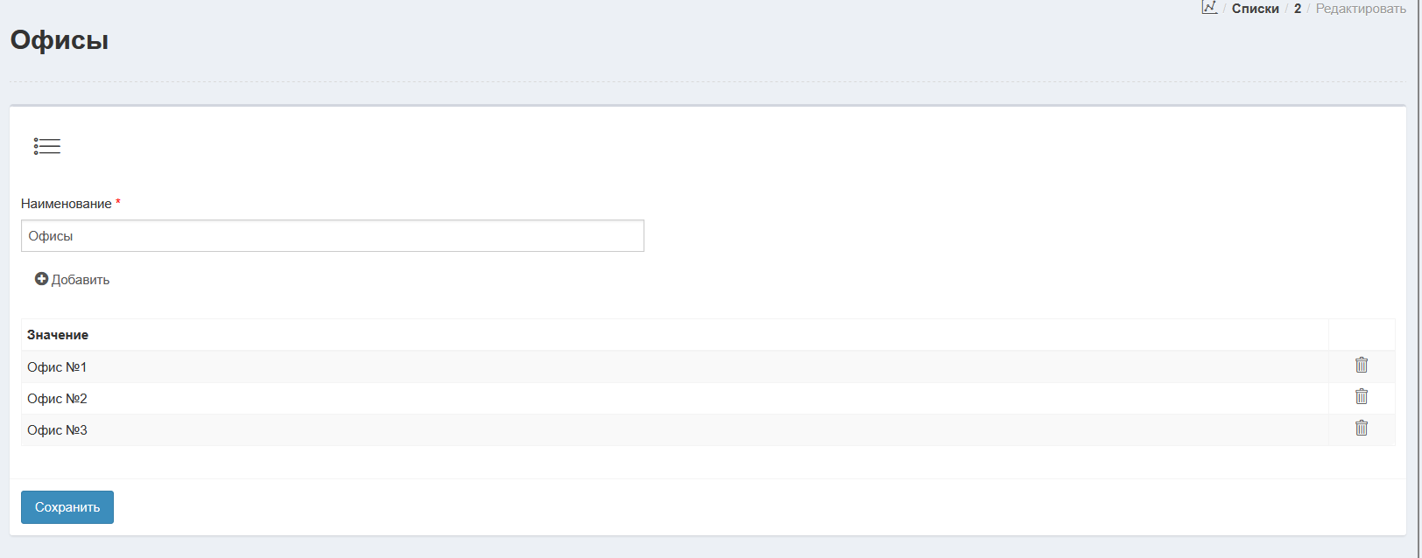

**Рисунок 7 – Список «Офисы» содержащие номера офисов**

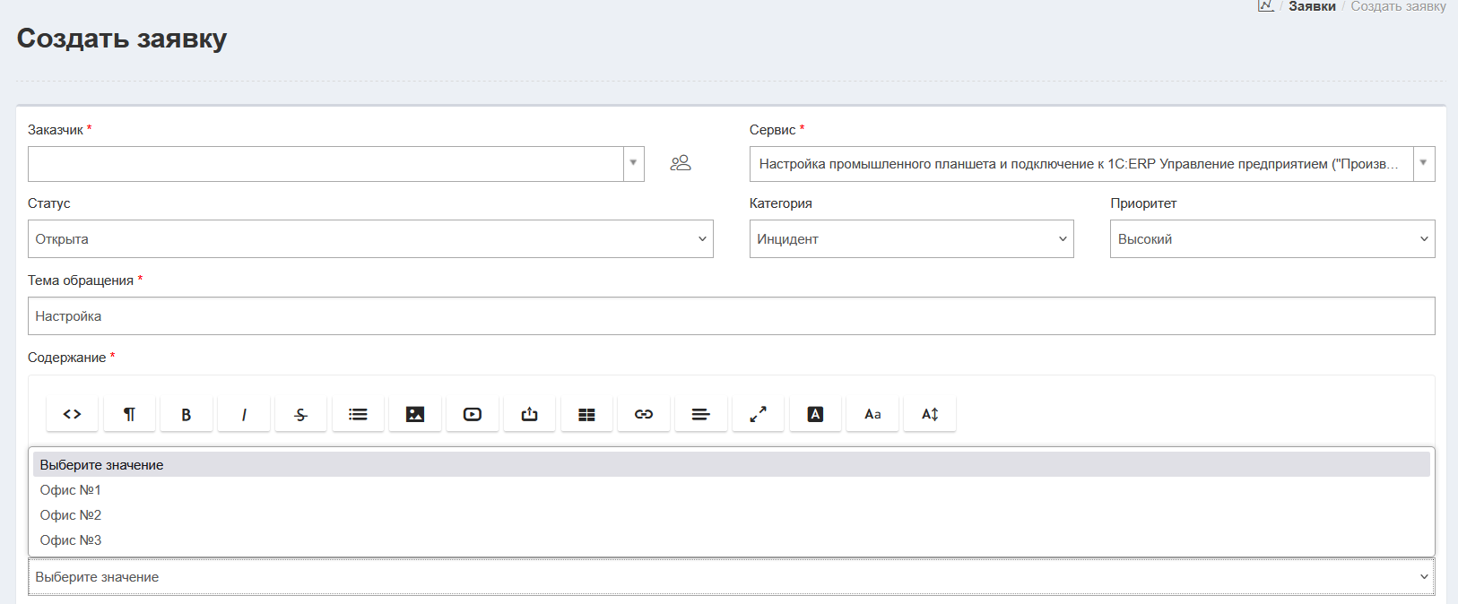

**Рисунок 9 – Выбор значения из Списка «Офис» при создании заявки**

**Пункт 4. Связывание заявки с конфигурационной единицей**

Для ранее созданных заявок необходимо продемонстрировать использование формы просмотра заявок для отображения связанных с этой заявкой конфигурационных единиц (КЕ) с использованием вкладки «Связанные КЕ» (рис. 9-11).

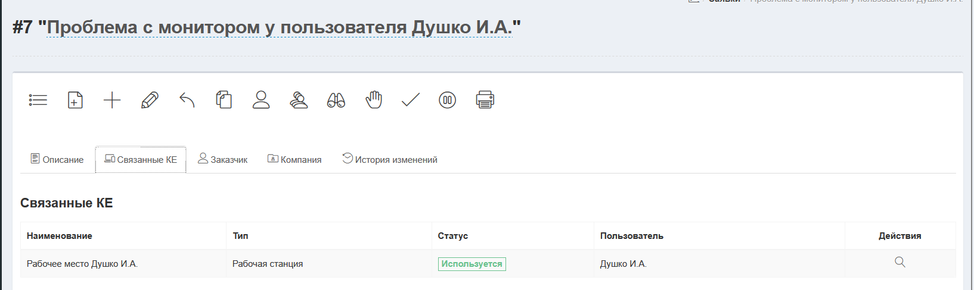

**Рисунок 9 – Связанные КЕ с заявкой типа «запрос на обслуживание»**

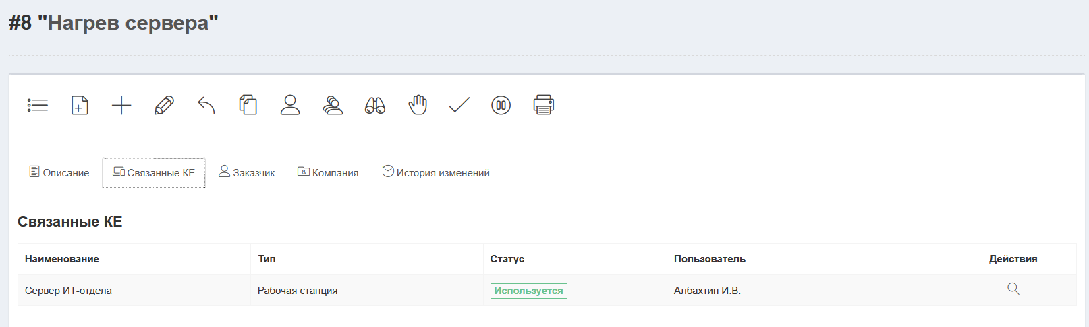

**Рисунок 10 – Связанные КЕ с заявкой типа «инцидент»**

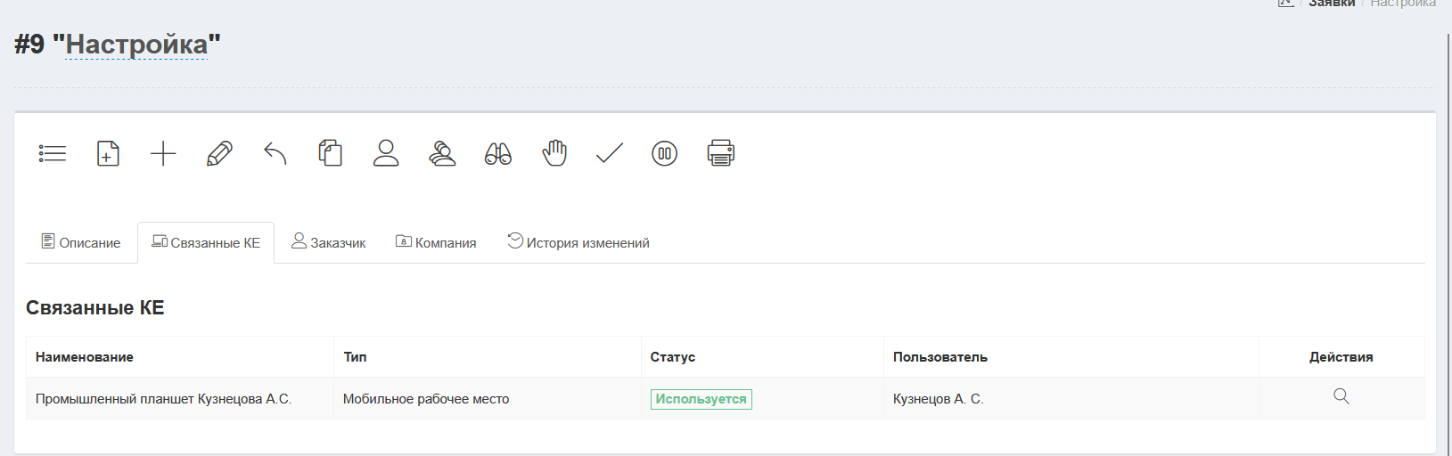

**Рисунок 11 – Связанные КЕ с заявкой типа «запрос на изменение»**

**Пункт 5. Эскалация заявок**

Необходимо настроить эскалацию разных категорий заявок по линиям поддержки. Например, 1-ая линия поддержки передает обращение 2-ой линии поддержки и т.д. При этом данная заявка исключается из списка заявок 1-ой линии поддержки и появляется в списке заявок 2-ой линии поддержки. Одним из подходов к выполнению данного задания является создание отдельных аккаунтов для каждой линии поддержки в системе vsDesk (рис. 12-14). 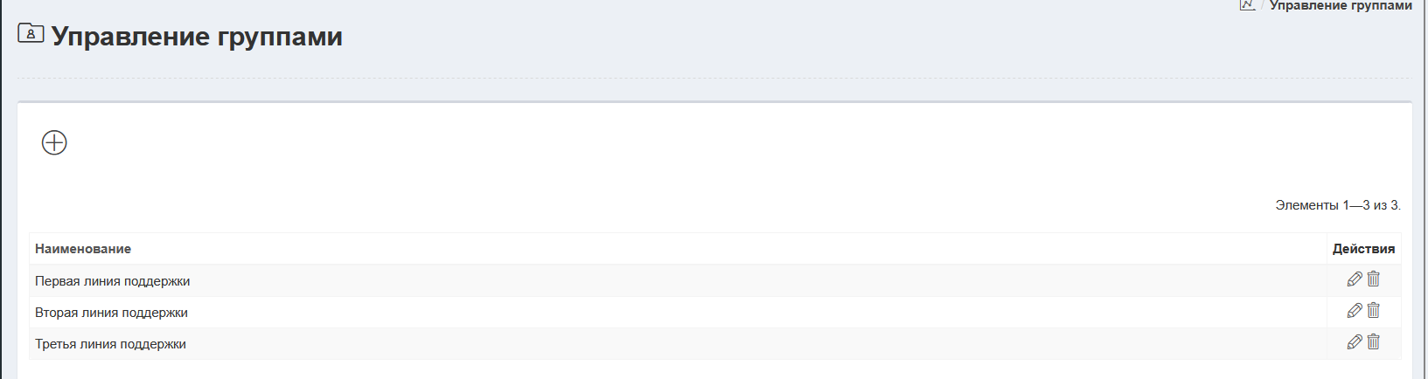

**Рисунок 12 – Созданные группы линий поддержки**

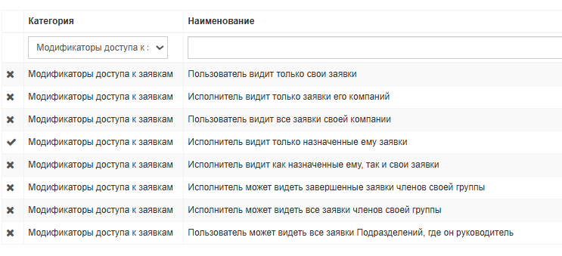

**Рисунок 13 – Модификатор доступа к заявкам для всех линий поддержки**

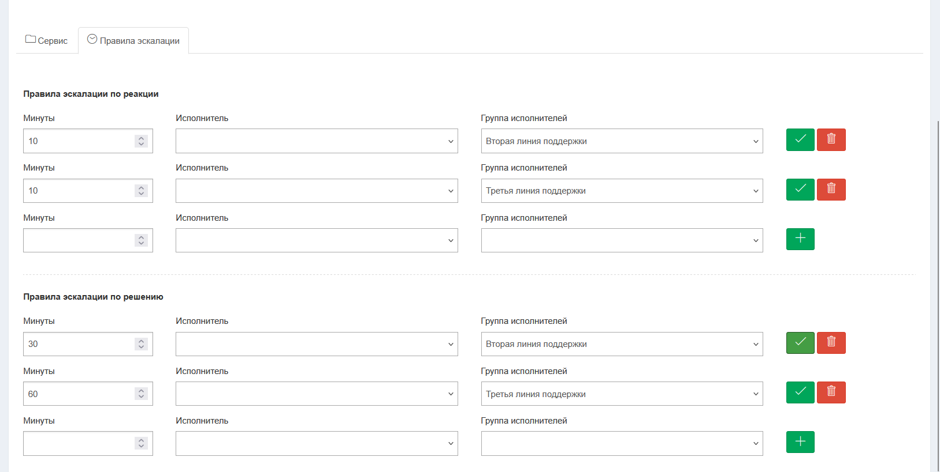

**Рисунок 14 – Правила эскалации**

**Пункт 6. Настройка очередей обработки заявок**

Необходимо настроить одну очередь обработки заявок 1-ой линией поддержки с использованием фильтра, который может быть установлен на Панели фильтрации списка заявок. Фильтр должен включать не менее трех критериев для автоматического включения заявки в очередь для обработки 1-ой линией поддержки (рис. 15-16).

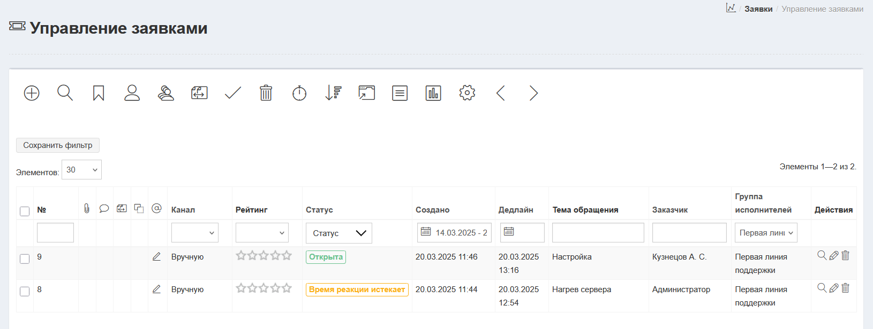

**Рисунок 15 – Настройка фильтров заявок для обработки первой линией поддержки**

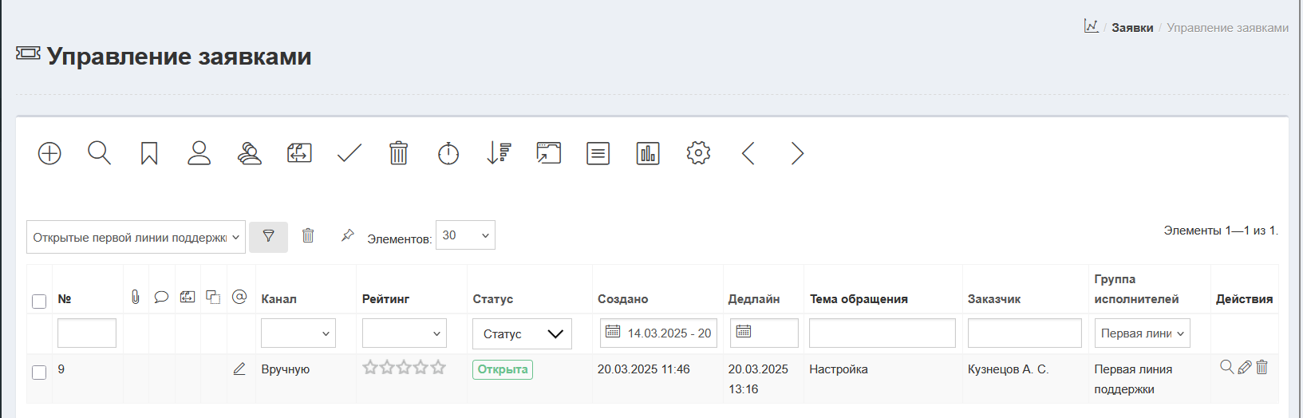

**Рисунок 16 – Пример работы фильтров заявок**

**Вывод**

В ходе выполнения работы была создана организационная структура ИТ-отдела в программе vsDesk. Были указаны типы заявок пользователей, время реакции и время выполнения заявки, а также созданы справочники «Наборы полей» и «Список» для управления каталогом сервисов и заявками. Заявки были связаны с конфигурационными единицами и настроена эскалация заявок и очередь обработки заявок.